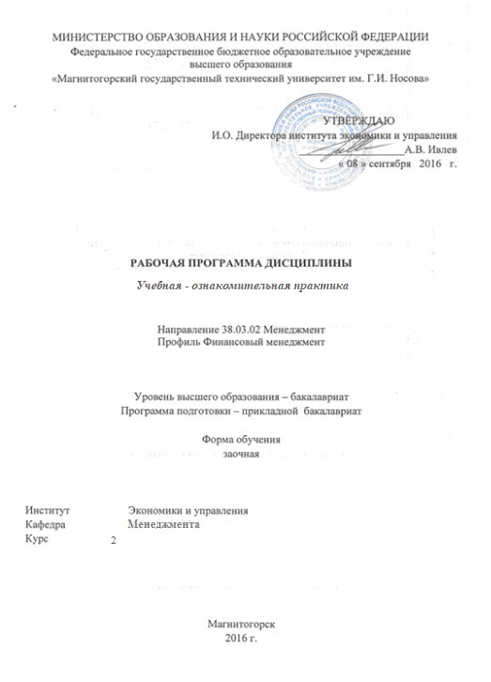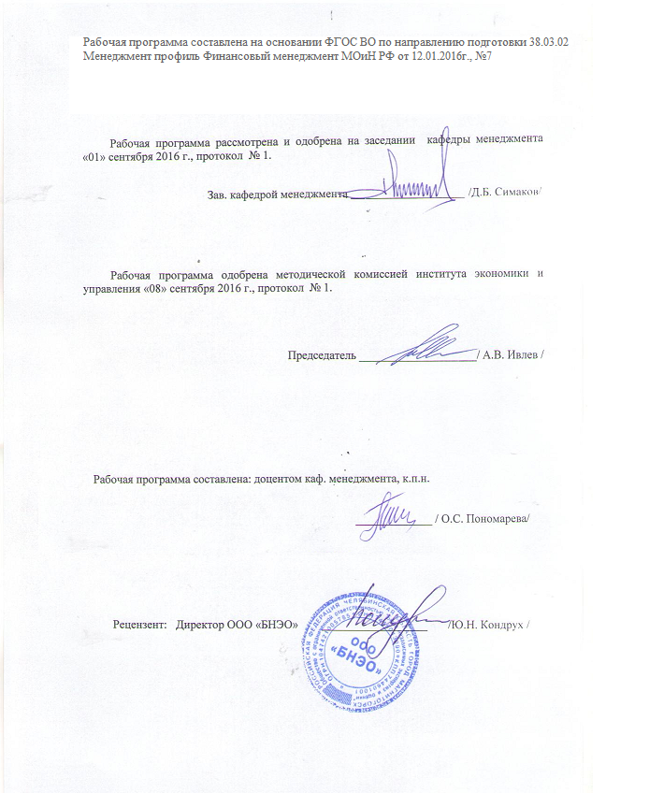

## 

## 1 Цели учебной-ознакомительной практики

Целями учебной-ознакомительной практики по направлению подготовки *38.03.02 Менеджмент* являются ознакомление с работой предприятий, получение сведений о специфике избранной специальности, а также овладение первичными профессиональными навыками и умениями.

## 2 Задачи учебной-ознакомительной практики

Задачами учебной-ознакомительной практики являются:

* закрепление студентом теоретических знаний по общепрофессиональным дисциплинам;
* формирование практических навыков по реализации в своей деятельности;
* освоение функциональных обязанности по профилю будущей работы в объеме индивидуального задания.
* ознакомление с основными направлениями деятельности предприятия в условиях рыночной экономики;
* изучение организационно-управленческой структуры, места, роли и функций экономической, коммерческой и других служб предприятия;
* ознакомление с нормативными актами, регламентирующими деятельность предприятия.

**3 Место учебной - ознакомительной практики в структуре образовательной программы**

Для прохождения учебной - ознакомительной практики необходимы знания, умения и владения, сформированные в результате изучения следующих дисциплин: «Документирование управленческой деятельности», «Менеджмент», «Методы принятия управленческих решений», «Технология командообразования и саморазвития», «Статистика».

Знания, умения и владения, полученные в процессе прохождении учебной-ознакомительной практики*,* будут необходимы для изучения дисциплин: «Теория организации», «Маркетинг», «Управление человеческими ресурсами» и до.

## 4 Место проведения практики

Учебная - ознакомительная практика проводится на базе ФГБОУ ВО «МГТУ им. Г.И. Носова».

Способ проведения практики*:* стационарная.

Учебная - ознакомительная практика осуществляется непрерывно.

## 5 Компетенции обучающегося, формируемые в результате прохождения учебной - ознакомительной практикии планируемые результаты обучения

В результате прохождения учебной - ознакомительной практики у обучающего, должны быть сформированы следующие компетенции:

| Структурный  элемент  компетенции | Планируемые результаты обучения |
| --- | --- |
| **ОК-6 способностью к самоорганизации и самообразованию** | |
| Знать | **-** принципы и подходы к саморазвитию личностных и профессиональных качеств работников;  - критерии и показатели оценки своих достоинств и недостатков, требования, предъявляемые к средствам развития достоинств и устранению недостатков;  - социальные ценности общества и их связь с социальной значимостью своей будущей профессии, основные виды социальных организаций и способы взаимодействия в них, современное состояние и перспективы развития мирового хозяйства, а также особенности российской экономики. |
| Уметь | - понимать значимость повышения своей квалификации и мастерства;  - применять методики оценки достоинств и недостатков;  - осознавать социальную значимость своей профессии, использовать принципы, законы и модели экономической теории для анализа экономических и социальных проблем, представлять результаты исследовательской работы в виде выступления, доклада, эссе, информационного обзора, анализировать и оценивать социальную информацию, планировать и осуществлять свою деятельность с учетом результатов этого анализа. |
| Владеть | - эффективными приемами и методами, обеспечивающими саморазвитие, повышения своей квалификации и мастерства;  - современными методиками оценки своих достоинств и недостатков, способами их устранения;  - пониманием социологического аспекта профессионализации и высокой мотивацией к выполнению профессиональной деятельности, навыками сбора и систематизации информации, способностью к деловым коммуникациям в профессиональной сфере. |
| **ОПК-1 владением навыками поиска, анализа и использования нормативных и правовых документов в своей профессиональной деятельности** | |
| Знать | основные понятия, цели, принципы, сферы применения, объекты, субъекты, правовые основы профессиональной деятельности, ее составляющих элементов, методы и средства правовой защиты интересов субъектов. |
| Уметь | ориентироваться в нормативно-правовых актах, регламентирующих сферу профессиональной деятельности и использовать их в своей деятельности, предвидеть юридические опасности и угрозы и соблюдать основные правовые требования информационной безопасности. |
| Владеть | основами правового мышления, навыками самостоятельного анализа правовой информации, анализа юридических последствий, связанных с использованием информации, навыками работы с действующими федеральными законами, нормативной и технической информацией, необходимой для профессиональной деятельности. |
| **ОПК-7 способностью решать стандартные задачи профессиональной деятельности на основе информационной и библиографической культуры с применением информационно-коммуникационных технологий и с учетом основных требований информационной безопасности** | |
| Знать | - виды операционных систем, историю и тенденции их развития, состав программного обеспечения, файловые системы, разделы информатики;  - подходы и способы организации систем получения, хранения и переработки информации;  - технические средства, необходимые для создания компьютерных сетей, актуальные характеристики основных периферийных устройств компьютеров. |
| Уметь | **-** понимать и применять на практике компьютерные технологии для решения различных задач комплексного и гармонического анализа, использовать стандартное программное обеспечение, администрировать персональный компьютер, проводить сервисные и профилактические работы;  - создавать банки данных, определять требования и характеристики корпоративных информационных систем получения. хранения и переработки информации;  - создавать компьютерную сеть простейшей конфигурации, определять характеристики периферийных устройств. |
| Владеть | - навыками решения практических задач, графическим интерфейсом пользователя, интерфейсом командной строки, стандартными программами, антивирусными программами, сервисным программным обеспечением операционной системы;  - методами и средствами получения, хранения и переработки информации;  **-** навыками настройки компьютерной сети, навыками работы с информацией в корпоративных информационных системах. |
| **ПК-11 владением навыками анализа информации о функционировании системы внутреннего документооборота организации, ведения баз данных по различным показателям и формирования информационного обеспечения участников организационных проектов** | |
| Знать | виды и типовые формы организационных и распорядительных документов, необходимых для информационного обеспечения участников организационных проектов |
| Уметь | анализировать информацию о функционировании системы внутреннего документооборота организации |
| Владеть | навыками ведения баз данных по различным показателям |

## 6 Структура и содержание учебной-ознакомительнойпрактики

Общая трудоемкость практики составляет _6_ зачетных единиц, 216 акад. часов, в том числе:

– контактная работа 0,2 акад. часов;

– самостоятельная работа 211,9 акад. часов;

– подготовка к зачету с оценкой __3,9 часа.

- в форме практической подготовки – 216 часов.

| №  п/п | Разделы (этапы) и содержание практики | Виды работ на практике,  включая самостоятельную работу | Код и структурный элемент компетенции |
| --- | --- | --- | --- |
| 1. | Подготовительный (ознакомительный) этап | 1. Организационное собрание (встреча с руководителем, постановка цели и задач прохождения практики)  2. Инструктаж по технике безопасности и ознакомительные лекции, отработка конкретных ситуаций | ОК-6 – зув  ПК-11 – зув  ОПК-1- зув  ОПК-7- зув |
| 2. | Исследовательский этап | 1. Сбор фактического и литературного, а также нормативно-правового материала по заданным темам рефератов, наблюдения, измерения и другие виды работ.  2. Разбор конкретных ситуаций | ОК-6 – зув  ПК-11 – зув  ОПК-1- зув  ОПК-7- зув |
| 3. | Обработка и анализ полученной информации | 1.Обработка и систематизация фактического и литературного, а также нормативно-правового материала по заданным темам рефератов, наблюдения, измерения и другие виды работ.  2. Обработка и анализ полученной информации | ОК-6 – зув  ПК-11 – зув  ОПК-1- зув  ОПК-7- зув |
| 4. | Подготовка отчета по практике | 1. Написание отчета по практике.  2. защита отчета по практике. | ОК-6 – зув  ПК-11 – зув  ОПК-1- зув  ОПК-7- зув |

# **7 Оценочные средства для проведения промежуточной аттестации по** учебной -ознакомительной практике

Промежуточная аттестация по учебной - ознакомительной практике имеет целью определить степень достижения запланированных результатов обучения и проводиться в форме зачета с оценкой.

Зачет с оценкой выставляется обучающемуся за подготовку и защиту отчета по практике.

Подготовка отчета выполняется обучающимся самостоятельно под руководством преподавателя. При написании отчета обучающийся должен показать свое умение работать с нормативным материалом и литературными источниками, а также возможность систематизировать и анализировать фактический материал и самостоятельно творчески его осмысливать.

Содержание отчета определяется индивидуальным заданием, выданным руководителем практики. В процессе написания отчета обучающийся должен разобраться в теоретических вопросах избранной темы, самостоятельно проанализировать практический материал.

На протяжении всего периода прохождения практики обучающийся должен вести дневник по практике, который будет являться приложением к отчету.

Готовый отчет сдается на проверку преподавателю не позднее 3-х дней до окончания практики. Преподаватель, проверив отчет, может возвратить его для доработки вместе с письменными замечаниями. Обучающийся должен устранить полученные замечания и публично защитить отчет.

**Задание на практику:**

1. Выбор темы исследования
2. Работа с научными публикациями, литературой, материалами периодических изданий и сети Интернет по тематике исследования
3. Написание реферата на заданную тему исследования
4. Работа с кейсами

***Примерное индивидуальное задание на учебной - ознакомительной практики:***

1. Реферат на тему «Система менеджмента качества: опыт внедрения на российских предприятиях»

2. Кейс

***Примерное индивидуальное задание на учебной - ознакомительной практики:***

1. Реферат на тему: «Культура и имидж организации, и их значимость».

2. Кейс

**Примерные темы рефератов:**

1. Система менеджмента качества предприятия
2. Виды менеджмента. Бренд - менеджмент
3. Виды менеджмента. Тайм- менеджмент.
4. Виды менеджмента. Smart- менеджмент.
5. Виды менеджмента. Эккаутинг -  менеджмент.
6. Виды менеджмента. Риск менеджмент.
7. Организационные структуры управления предприятием
8. Виды менеджмента. Стратегический менеджмент.
9. Виды менеджмента. Экологический менеджмент.
10. Виды менеджмента. Производственный менеджмент.
11. Виды менеджмента. Международный менеджмент.
12. Виды менеджмента. Инновационный менеджмент.
13. Модели менеджмента.
14. Основные этапы развития менеджмента
15. Ситуационный подход к управлению
16. Процессный подход к управлению
17. Сущность делегирования, правила и принципы делегирования
18. Культура и имидж организации, и их значимость.
19. Типы конфликтов. Управление конфликтами в организации.
20. Современные теории мотивации

# *Варианты кейсов*

1. Вы - главный менеджер на крупной фирме по производству всемирно известных сигарет. У фирмы имеются многочисленные фабрики по всему миру. Она достигла большого объема продаж. Появилась возможность открыть еще одну фабрику в одной из стран СНГ, и от вас зависит решение - подписать новый контракт или нет. С одной стороны, строительство данной фабрики обеспечит новыми рабочими местами этот регион, тем самым решится актуальная для этого региона проблема безработицы; с другой - это принесет большой доход вашей фирме. Однако вы, занимаясь производством и продажей крупных партий сигарет, до сих пор не были убеждены в том, что курение вызывает рак. Недавно вам в руки попал отчет об исследовании, в котором была установлена прямая связь между курением и онкологическими заболеваниями.

Каким будет ваше решение? Подпишете вы новый контракт или нет? Почему?

2. Вы - менеджер из крупной компании по продаже автомобилей. Компания имеет широкую сеть дилеров. Недавно у одного из них, работающего на важной сбытовой территории, начались неурядицы в семье. Дело идет к разводу, но дилер пытается приостановить и изменить решение, принятое его женой. В недалеком прошлом это был один из самых опытных и результативных продавцов вашей фирмы и имел торговую привилегию. Удастся ли ему сохранить семью, как скоро войдет в норму его семейная жизнь? Сейчас же большое количество продаж теряется. Вы как менеджер имеете юридическую возможность ликвидировать выданную этому дилеру Торговую привилегию и заменить его.

Как вы поступите? Почему?

3. «Делегирование функций»

Описание ситуации и постановка задачи

До настоящего времени начальник отдела маркетинга самостоятельно составлял отчеты и аналитические справки по текущей работе отдела для руководства организации. В связи с ростом объема решаемых задач затраты на выполнение этих работ многократно возросли. В отделе имеются сотрудники, хорошо зарекомендовавшие себя при решении менее важных задач. Они могли бы частично освободить начальника отдела, взяв на себя составление отдельных отчетов и справок.

Как должен поступить начальник отдела?

Возможные варианты ответов:

1. Начальник отдела дает сотруднику конкретное поручение, не разъяснив ему отдельных положений и позиций. По мнению руководителя, это не является необходимым для успешного решения поставленной задачи, так как он предполагает осуществлять оперативный контроль, чтобы убедиться в успешном ходе работы. В процессе выполнения работы сотруднику разрешается получать необходимую информацию и обсуждать возникающие вопросы с заинтересованными лицами только с санкции начальника отдела.

2. Начальник отдела поручает нескольким сотрудникам составление отчетов и аналитических справок по текущей работе, не уточнив точно их полномочий. В этой ситуации начальник отдела оставляет за собой принятие окончательного решения.

3. Начальник отдела объясняет сотруднику важность своевременного и качественного решения поручаемой ему задачи, обосновывая при этом цель и необходимость ее решения. Одновременно сотрудник наделяется необходимыми полномочиями и ответственностью для самостоятельного решения поставленной задачи. До сведения других сотрудников отдела доводится информация о полномочиях, передаваемых исполнителю. В правильности своего выбора начальник отдела убеждается только после завершения выполнения исполнителем порученной ему работы.

Выбрать ответ и дать пояснение.

# Цель прохождения практики:

* изучение видов менеджмента, соответствующих направлению 38.03.02 «Менеджмент»;

# изучение конкретных методов и методик исследования проблем управленческой сферы.

# Задачи практики:

* подготовка информационных обзоров, аналитических отчетов;
* изучение и анализ процесса (этапов) принятия управленческих решений;
* изучение методов контроля за исполнением принятых решений;
* обработка и систематизация фактического и литературного, а также нормативно-правового материала по заданным темам рефератов.

Вопросы, подлежащие изучению:

* виды менеджмента на предприятии;
* принятие управленческих решений по конкретным ситуациям;
* работа с научными публикациями, литературой, материалами периодических изданий и сети Интернет по тематике исследования.

Планируемые результаты практики:

# систематизация и обобщение материала для написания отчета по практике;

* оценка качества принимаемых управленческих решений в рамках кейсов;
* написание реферата по выбранной теме исследования и отчета по практике.

Рекомендуемый объем отчета – 10-15 страниц печатного текста. Текст печатается шрифтом п. 14, Times New Roman, через полтора интервала. Размеры полей страниц: верхнее – 2 см, нижнее – 2 см, левое – 3 см, правое – 1 см.

Отчет о прохождении учебной практики оформляется в соответствии с требованиями стандарта ФГБОУ ВО «МГТУ им. Г.И.Носова».

***Показатели и критерии оценивания:***

Студент предоставляет отчет о практике в установленный графиком день преподавателю, назначенному заведующим кафедрой. Преподаватель проверяет отчет по практике и выставляет предварительную оценку по следующим критериям:

− соблюдение графика выполнения отчета о практике;

− качество написания введения и заключения;

− соответствие содержания глав и параграфов их названию;

− наличие выводов по параграфам и главам, их аргументированность;

− наличие практических рекомендаций в отчете;

− самостоятельность выполнения отчета;

− язык и стиль изложения;

− оформление отчета (наличие сносок и правильность цитирования, качество оформления рисунков, схем, таблиц, правильность оформления списка использованной литературы);

− соблюдение требований по объему;

- наличие дневника практики (приложение 2).

В случае положительной предварительной оценки отчет о практике рекомендуется научным руководителем к защите. Студенты защищают отчеты о практике в соответствии с графиком защиты.

Защита отчета о практике, как правило, заключается в кратком 8-10-минутном докладе студента и его ответах на вопросы руководителя. При оценке учитываются содержание и правильность оформления студентом отчета о практике, качество ответов на вопросы в ходе защиты отчета.

В результате защиты отчета о практике студенты получают оценку по пятибалльной шкале:

*– на оценку* ***«отлично»*** *(5 баллов) – обучающийся представляет отчет, в котором в полном объеме раскрыто содержание задания; текст излагается последовательно и логично с применением актуальных нормативных документов; в отчете дана всесторонняя оценка практического материала; используется творческий подход к решению проблемы; сформулированы экономически обоснованные выводы и предложения. Отчет соответствует предъявляемым требованиям к оформлению.*

*На публичной защите обучающийся демонстрирует системность и глубину знаний, полученных при прохождении практики; стилистически грамотно, логически правильно излагает ответы на вопросы; дает исчерпывающие ответы на дополнительные вопросы преподавателя; способен обобщить материал, сделать собственные выводы, выразить свое мнение, привести иллюстрирующие примеры.*

*– на оценку* ***«хорошо»*** *(4 балла) – обучающийся представляет отчет, в котором содержание раскрыто достаточно полно, материал излагается с применением актуальных нормативных документов, основные положения хорошо проанализированы, имеются выводы и экономически обоснованные предложения. Отчет в основном соответствует предъявляемым требованиям к оформлению.*

*На публичной защите обучающийся демонстрирует* *достаточную полноту знаний в объеме программы практики, при наличии лишь несущественных неточностей в изложении содержания основных и дополнительных ответов; владеет необходимой для ответа терминологией; недостаточно полно раскрывает сущность вопроса; отсутствуют иллюстрирующие примеры, обобщающее мнение студента недостаточно четко выражено.*

*– на оценку* ***«удовлетворительно»*** *(3 балла) – обучающийся представляет отчет, в котором содержание раскрыты слабо и в неполном объеме, выводы правильные, но предложения являются необоснованными. Материал излагается на основе неполного перечня нормативных документов. Имеются нарушения в оформлении отчета.*

*На публичной защите обучающийся демонстрирует недостаточно последовательные знания по вопросам программы практики; использует специальную терминологию, но допускает ошибки в определении основных понятий, которые затрудняется исправить самостоятельно; демонстрирует способность самостоятельно, но не глубоко, анализировать материал, раскрывает сущность решаемой проблемы только при наводящих вопросах преподавателя; отсутствуют иллюстрирующие примеры, отсутствуют выводы.*

*– на оценку* ***«неудовлетворительно»*** *(2 балла) – обучающийся представляет отчет, в котором содержание раскрыты слабо и в неполном объеме, выводы и предложения являются необоснованными. Материал излагается на основе неполного перечня нормативных документов. Имеются нарушения в оформлении отчета. Отчет с замечаниями преподавателя возвращается обучающемуся на доработку, и условно допускается до публичной защиты.*

*На публичной защите обучающийся демонстрирует фрагментарные знания в рамках программы практики; не владеет минимально необходимой терминологией; допускает грубые логические ошибки, отвечая на вопросы преподавателя, которые не может исправить самостоятельно.*

*– на оценку* ***«неудовлетворительно»*** *(1 балл) – обучающийся представляет отчет, в котором* *очень слабо рассмотрены практические вопросы задания, применяются старые нормативные документы и отчетность. Отчет выполнен с нарушениями основных требований к оформлению. Отчет с замечаниями преподавателя возвращается обучающемуся на доработку, и не допускается до публичной защиты.*

## 8 Учебно-методическое и информационное обеспечение учебной-ознакомительной практики

**а) Основная литература:**

1. Симаков, Д. Б. Менеджмент : учебное пособие / Д. Б. Симаков, Ю. Г. Терентьева ; МГТУ. - Магнитогорск : МГТУ, 2017. - 1 электрон. опт. диск (CD-ROM). - Загл. с титул. экрана. - URL: <https://magtu.informsystema.ru/uploader/fileUpload?name=3134.pdf&show=dcatalogues/1/1136396/3134.pdf&view=true> (дата обращения: 25.09.2020). - Макрообъект. - Текст : электронный. - Сведения доступны также на CD-ROM.

**б) Дополнительная литература:**

1. Симаков, Д. Б. Основы менеджмента : учебное пособие / Д. Б. Симаков ; МГТУ, каф. ЭиУ. - Магнитогорск, 2010. - 106 с. : ил., табл. - URL: <https://magtu.informsystema.ru/uploader/fileUpload?name=365.pdf&show=dcatalogues/1/1079141/365.pdf&view=true> (дата обращения: 25.09.2020). - Макрообъект. - Текст : электронный. - Имеется печатный аналог.
2. Герчикова, И. Н. Менеджмент : учебник / И. Н. Герчикова. - 4-е изд., перераб. и доп. - М. : ЮНИТИ-ДАНА , 2011. - 1 электрон. опт. диск (CD-ROM). - Загл. с титул. экрана. - (Учебная литература для высш. и сред. проф. образ.). - URL: <https://magtu.informsystema.ru/uploader/fileUpload?name=447.pdf&show=dcatalogues/1/1079565/447.pdf&view=true> (дата обращения: 25.09.2020). - Макрообъект. - Текст : электронный. - Сведения доступны также на CD-ROM.

**в)** Методические указания представлены в приложении 1.

**г) Программное обеспечение и Интернет ресурсы:**

**Программное обеспечение**

|  |  |  |
| --- | --- | --- |
| Наименование ПО | № договора | Срок действия лицензии |
| MS Office 2007 Professional | № 135 от 17.09.2007 | бессрочно |
| FAR Manager | свободно распространяемое ПО | бессрочно |
| MS Windows 7 Professional(для классов) | Д-1227-18 от 08.10.2018 | 11.10.2021 |
| 7Zip | свободно распространяемое ПО | бессрочно |

**Интернет ресурсы**

1. 1. Национальная информационно-аналитическая система – Российский индекс научного цитирования (РИНЦ). - URL: <https://elibrary.ru/projest_risc.asp>.
2. Поисковая система Академия Google (Google Scholar). - URL: <https://scholar.google.ru/>.
3. Информационная система – Единое окно доступа к информационным ресурсам. - URL: <http://window.edu.ru/>.

9 Материально-техническое обеспечение дисциплины (модуля)

Материально-техническое обеспечение дисциплины включает:

| Тип и название аудитории | Оснащение аудитории |
| --- | --- |
| Помещения для самостоятельной работы: обучающихся | Персональные компьютеры с пакетом MS Office, выходом в Интернет и с доступом в электронную информационно-образовательную среду университета |
| Помещения для хранения и профилактического обслуживания учебного оборудования | Шкафы для хранения учебно-методической документации, учебного оборудования и учебно-наглядных пособий. |

**Приложение 1**

**Методические указания по составлению и оформлению отчета по учебной - ознакомительной практике**

Результаты прохождения **учебной - ознакомительной практики** должны быть изложены в отчете, включающем два-три раздела, введение, заключение (выводы и предложения), список использованных источников, приложения (копии всех заполненных документов, анализируемые формы отчетности предприятия, диаграммы, схемы, графики и т.д.). В первом разделе дается общая характеристика предприятия, учреждения и т.д., включая организационно-правовую характеристику и экономическую характеристику. Название второго раздела соответствует заданию **учебной - ознакомительной практики**.

По окончании практики обучающийся должен предоставить:

- отчет, составленный в соответствии с заданием на практику и оформленный в соответствии с требованиями;

- задание на практику;

-дневник практики, оформленный в соответствии с требованиями;

Требования к оформлению отчета.

Набор текста производится в текстовом редакторе Times New Roman через 1,5 интервал 14 pt, выравнивание текста по ширине. Рекомендуемое значение полей: сверху и снизу - 2 см, справа – 1,5 см, слева 3 см. Абзацный отступ 1, 25 см.

Главы начинаются с новой страницы, параграфы – на той же странице. Расстояние между заголовком и текстом должно быть 15 мм, а между заголовками главы и параграфа - 10 мм.

Номера страниц проставляются в правом нижнем углу без точки, титульный лист включается в общую нумерацию, но номер на нем не ставится.

Ссылки на использованные источники следует указывать порядковым номером библиографического описания источника в списке использованных источников. Порядковый номер ссылки заключают в квадратные скобки. Нумерация ссылок ведется арабскими цифрами в порядке их приведения в тексте независимо от деления на разделы.

Цифровой материал (таблицы, рисунки) имеют отдельную сквозную нумерацию для каждого вида материала, выполненную арабскими цифрами. Таблицу следует располагать непосредственно после текста, в котором она упоминается впервые, или на следующей странице. Наименование таблицы следует помещать над таблицей слева, в одну строку с ее номером через тире.

Список использованных источников оформляется в соответствии с ГОСТ 7.1, ГОСТ 7.80 и ГОСТ 7.82, содержит 10- 20 источников, не менее 50 % источников должны быть изданы в последние пять лет.

В приложения включаются связанные с выполненной работой материалы, которые по каким-либо причинам не могут быть внесены в основную часть: справочные материалы, таблицы, данные и т.д. Приложения располагаются порядке появления ссылок в тексте, обозначают заглавными буквами русского алфавита за исключением букв Е, З, Й, О, Ч, Ь, Ы, Ъ.

Отчет представляется в сброшюрованном виде (в папке со скоросшивателем). Не следует вкладывать каждый лист отчета в отдельный файл.

Отчет представляется студентом руководителю учебной практикой от кафедры на проверку. В случае обнаружения недостатков в работе отчет возвращается студенту на доработку (7 дней).

Законченный отчет, подписанный студентом и руководителем практики, предоставляется на защиту.

Защита отчета по практике проводится на выпускающей кафедре в течение следующей после окончания практики сессии. Отчеты принимает комиссия в составе заведующего кафедрой и ответственного от кафедры за проведение практики.

В процессе защиты студент должен кратко изложить основные результаты проделанной работы, выводы и рекомендации, структуру и анализ материалов, включаемых в отчет по практике.

**Приложение 2**

Министерство науки и высшего образования Российской Федерации

Федеральное государственное бюджетное образовательное учреждение

высшего образования

**«Магнитогорский государственный технический университет им. Г. И. Носова»**

(ФГБОУ ВО «МГТУ им. Г.И. Носова»)

Кафедра менеджмента

**ДНЕВНИК**

**по учебной - ознакомительной практике**

студента _________ группы ______ курса

____________________________________ Ф.И.О.

Место прохождения практики ___ ФГБОУ ВО «МГТУ им. Г.И. Носова»__

*(организация, ее юридический адрес)*

Дата начала практики «____» ________ 20___ г.

Дата окончания практики «____» ________ 20___ г.

Руководитель практики от кафедры

_к.п.н., доцент Пономарева О.С. _____________________________

*(ученая степень, ученое звание, Ф.И.О.) (*подпись)

Магнитогорск, 20___

*I. Даты прохождения практики*

1. Прибыл на место практики «___» ______ 20___ г.
2. Прошел инструктаж по технике безопасности «___» _____ 20____ г.
3. Назначен на должность практикант и приступил к работе «___» _______20___ г.

(указать должность)

*II. Учет работы*

|  |  |  |  |
| --- | --- | --- | --- |
| Дата | Наименование подразделения, где проходит практика | Краткое описание выполненной работы | Подпись руководителя практики |
| 1 | 2 | 3 | 4 |
|  | ФГБОУ ВО «МГТУ им. Г.И. Носова» | Вводный инструктаж по технике безопасности. |  |
|  | ФГБОУ ВО «МГТУ им. Г.И. Носова» | Работа с кейсами |  |
|  | ФГБОУ ВО «МГТУ им. Г.И. Носова» | Работа с научными публикациями, литературой, материалами периодических изданий и сети Интернет по тематике исследования |  |
|  | ФГБОУ ВО «МГТУ им. Г.И. Носова» | Написание реферата на заданную тему. Подготовка к защите реферата. |  |

III. Документация, изученная за время прохождения практики

|  |  |  |  |
| --- | --- | --- | --- |
| № |  | Наименование | Цель |
| 1 | Интернет-ресурсы |  | Наиболее полно раскрыть тему реферата |
| 2. | Использованная литература |  | Наиболее полно раскрыть тему реферата |